* **Redux Tookit (recommended)**
  + Tích hợp sẵn Redux Core, Redux DevTools, redux-thunk
  + Tránh tạo quá nhiều package
* **Các API**
  + **configureStore()**

giống createStore() nhưng setup sẵn Redux DevTools Extension, redux-thunk

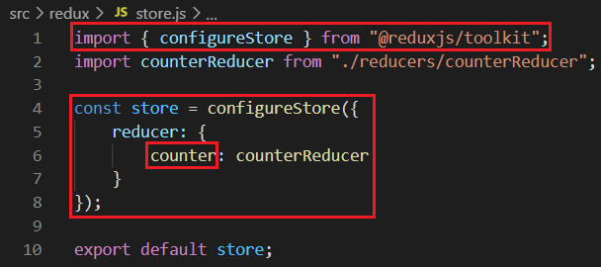

*Không cần root reducers*

* + **createAction() & createReducer()**

Có initialState và các action & implement cho từng action.type

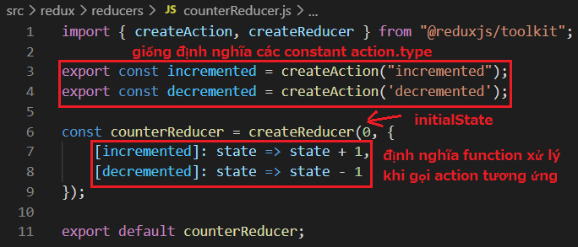

*Có thể nhận cả state và action là param*

*Có thể chỉnh sửa state trực tiếp (không cần clone ra object mới)*

* + **createSlice()**

Viết nhìn gọn hơn so với **createReducer() & createAction()**

|  |  |  |
| --- | --- | --- |
| *Action không có payload* | *Action có payload* | *extraReducers: sử dụng cho callback của async action*  *Async action* |

Có thể chỉnh sửa trực tiếp state

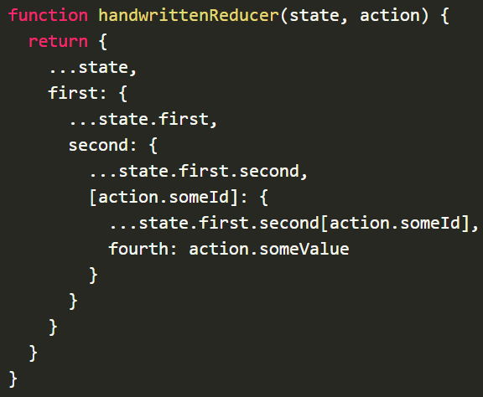 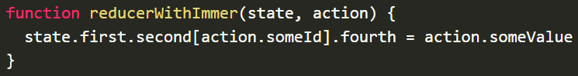

* + **createSelector**

Sử dụng thư viện: <https://github.com/reduxjs/reselect> để tối ưu re-render tại component

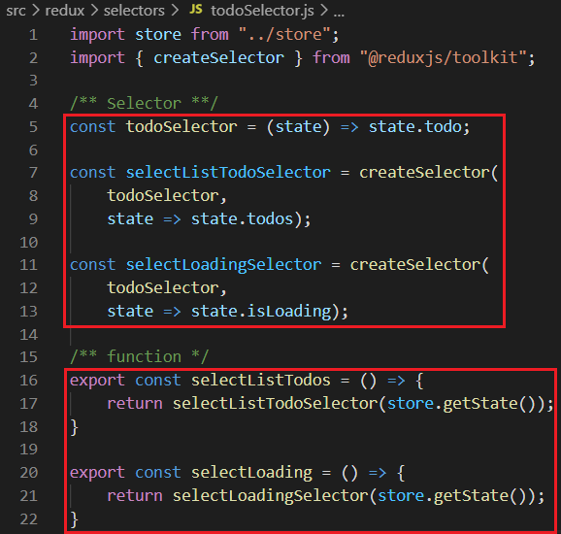

* + **createAsyncThunk**

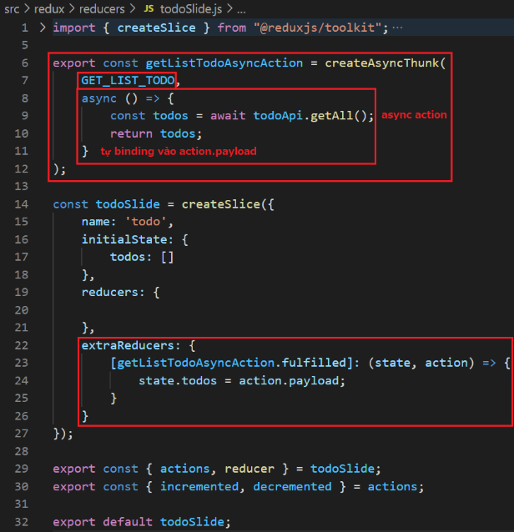

* + **createEntityAdapter**

TODO

* **Install**

npm install @reduxjs/toolkit

* **VD1: CreateReducer & CreateAction**

|  |  |  |
| --- | --- | --- |
|  | *Store* | *Reducers* |

|  |  |
| --- | --- |
| *using* |  |

*Xem source code trong demo*

* **VD2: CreateSlide viết tắt của CreateReducer & CreateAction**

|  |  |  |
| --- | --- | --- |
|  | *store* | *reducers* |

|  |  |
| --- | --- |
| *using* |  |

*Xem source code trong demo*

* **VD3: CreateSelector**

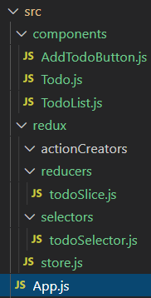

*Structure*

|  |  |  |
| --- | --- | --- |
| *Store* | *Slice* | *Selector* |

|  |  |  |
| --- | --- | --- |
|  |  |  |

*Components*

*Xem source code trong demo*

* VD4: **multiple reducer**

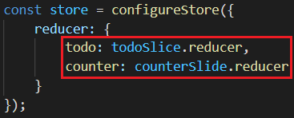

*Xem source code trong demo*

* VD5: **createAsyncThunk**

|  |  |
| --- | --- |
| *Slide & Thunk* |  |

*Xem source code trong demo*

* VD6: loading

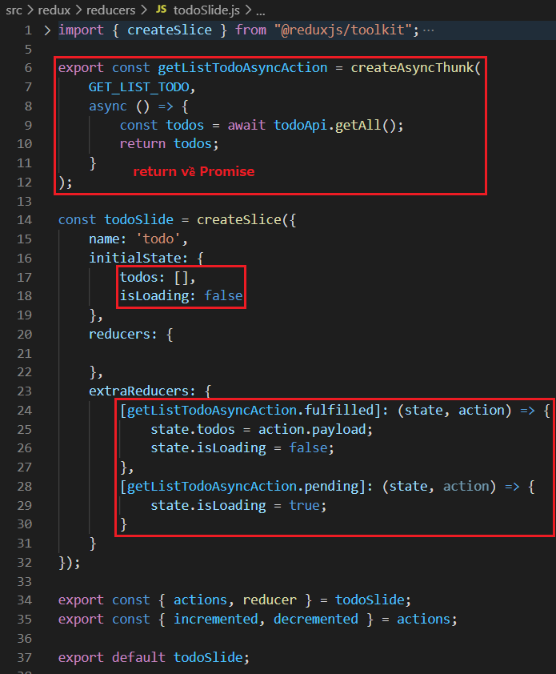

*Xem source code trong demo*

* **Reference**

<https://redux-toolkit.js.org/introduction/quick-start>